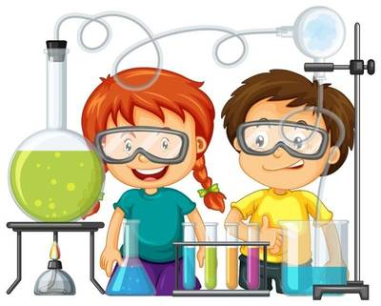  Опыт со свечой.  Закрепить свечку в тарелке и налить подкрашенной воды. Поджечь свечу и накрыть её стаканом. Свеча потухнет, так как весь кислород сгорел и за счёт вакуума, который там образовался, вода поднимается вверх.  Опыт. Утопи и съешь.  Хорошенько вымойте два апельсина. Один из них положите в миску с водой. Он будет плавать. И даже если очень постараться, утопить его не удастся.  Очистите второй апельсин и положите его в воду. Ну, что? Глазам своим не верите? Апельсин утонул. Как же так? Два одинаковых апельсина, но один утонул, а второй плавает? Объясните ребенку: "В апельсиновой кожуре есть  В каждом ребенке заложено стремление познавать окружающий мир. Дети каждый день стараются узнать что-то новое, и у них всегда много вопросов. Им можно объяснять некоторые явления, а можно наглядно показать, как работает та или иная вещь, тот или иной феномен. Отличный инструмент для этого – опыты и эксперименты.  Опыты помогают развивать речь, мышление, логику, творчество ребенка, наглядно показывать связи между живым и неживым в природе.  В связи с этим особый интерес представляет изучение детского экспериментирования.  Детское экспериментирование – это один из ведущих видов деятельности дошкольника.  Очевидно, что нет более пытливого исследователя, чем ребёнок. Маленький человек охвачен жаждой познания и освоения огромного нового мира.  Вы отвечаете на все вопросы юного почемучки?  С готовностью показываете предметы, притягивающие любопытный взор и рассказываете о них?  Регулярно бываете с ребёнком в кукольном театре, музее, цирке? | много пузырьков воздуха. Они выталкивают апельсин на поверхность воды. Без кожуры апельсин тонет, потому что тяжелее воды, которую вытесняет".  Игры с водой в домашних условиях с детьми.  1. Знакомство со свойствами воды:  Вода разливается, она жидкая. Ее можно собрать тряпочкой или губкой.  Вода бывает горячая, теплая и холодная. Попробовать на ощупь.  Вода чистая, прозрачная, через нее все видно. Сравнить стакан воды со стаканом молока.  Вода не пахнет. У нее нет запаха. Дать детям понюхать.  Воду можно наливать и переливать. Дать детям возможность самим наливать воду.  Воду можно окрасить, добавив в нее краситель (чай, кофе, гуашь, зеленку).  2. Переливание воды разными емкостями (ложкой, крышкой, баночкой, кружкой).  3. Наливание воды в разные сосуды (чашку, бутылочку, баночку, кастрюльку).  4. Веселая рыбалка (вылавливание ложкой разных предметов из разных по объему емкостей).  5. Тонет — не тонет (игры на экспериментирование).  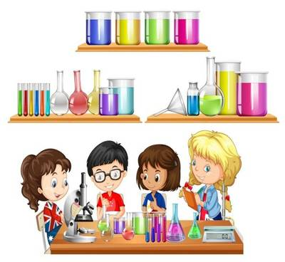  Это не праздные вопросы, от которых легко отшутиться: «много будет знать, скоро состаришься». К сожалению, «мамины промахи» дадут о себе знать очень скоро – в первых же классах школы, когда ваш ребёнок окажется пассивным существом, равнодушно относящимся к любым нововведениям.  В детском саду уделяется много внимания детскому экспериментированию:  - организуется исследовательская деятельность детей;  - создаются специальные проблемные ситуации;  - проводятся занятия;  - во всех центрах активности и уголках имеются материалы для | Муниципальное дошкольное образовательное автономное учреждение  «Детский сад № 99 комбинированного вида  «Домовенок» г. Орска»  «Опытно - экспериментальная деятельность  детей дома»  Буклет для родителей    Воспитатель: Пивоварова Н.И.  - экспериментирования: бумага разных видов, ткань, различные виды поверхностей, круп и т.д.; специальные приборы (лупы и т. д), неструктурированные материалы (песок, вода, камешки).  Несложные опыты и эксперименты можно организовать и дома. Для этого не требуется больших усилий, только желание, немного фантазии и конечно, некоторые научные знания.  Китайская пословица гласит:  «Расскажи – и я забуду, покажи – и я запомню, дай попробовать и я пойму».  Так и ребенок усваивает все прочно и надолго, когда слышит, видит и делает сам.  Предлагаем несколько занимательных опытов и экспериментов, которые можно провести с ребенком дома.  Опыт. Цветы лотоса.  Вырежем из цветной бумаги цветы с длинными лепестками. При помощи карандаша закрутите лепестки к центру. А теперь опустите разноцветные лотосы на воду, налитую в таз. Буквально на ваших глазах лепестки цветов начнут распускаться. Это происходит потому, что бумага намокает, становится постепенно тяжелее и лепестки раскрываются.

